МИНИСТЕРСТВО НАУКИ И ВЫСШЕГО ОБРАЗОВАНИЯ РОССИЙСКОЙ ФЕДЕРАЦИИ
ФЕДЕРАЛЬНОЕ ГОСУДАРСТВЕННОЕ БЮДЖЕТНОЕ ОБРАЗОВАТЕЛЬНОЕ УЧРЕЖДЕНИЕ ВЫСШЕГО ОБРАЗОВАНИЯ
НОВОСИБИРСКИЙ ГОСУДАРСТВЕННЫЙ ТЕХНИЧЕСКИЙ УНИВЕРСТИЕТ
Кафедра вычислительной техники

Лабораторная работа №1
по дисциплине «Программирование»
на тему: «Разработка классов, создание конструкторов и деструкторов. Использование статических членов класса»

Группа: АВТ-442
Студент: Панкратов Даниил Антонович
Преподаватель: Орлов Илья Викторович

Новосибирск 2025
СОДЕРЖАНИЕ
ВВЕДЕНИЕ 3
1 Описание разрабатываемого класса 4
2 Программная реализация 5
3 Тестирование 6
ЗАКЛЮЧЕНИЕ 7
ПРИЛОЖЕНИЕ 8

ВВЕДЕНИЕ
Цель работы: Изучить структуру класса, механизм создания и использования, описание членов-данных класса и методов доступа к ним, возможность инициализации объектов класса с помощью конструкторов и уничтожение их с помощью деструкторов.

Задание: Реализовать класс в соответствии с вариантом. Класс должен обеспечивать набор методов для работы с данными. Создать пеpегpуженные констpуктоpы: констpуктоp копирования, констpуктоp по умолчанию, конструктор с параметрами. Реализовать в классах поля с динамическим выделением памяти для хранения некоторых данных. Создать деструктор для освобождения памяти. Изучить порядок вызова конструкторов и деструктора. Обязательно добавить в класс статические члены.
Составить демонстpационную пpогpамму, реализующую вызов всех методов класса. Для демонстpационной пpогpаммы использовать отдельный модуль. Пpогpамму постpоить с использованием пpоекта. Посмотpеть pаботу пpогpаммы в отладчике, обpатить внимание на пpедставление данных. Постpоить пpогpамму без отладочной инфоpмации. Обpатить внимание на pазмеp пpогpаммы.

Вариант 5.
Постpоить класс для pаботы с дробями. Класс должен включать соответствующие поля: числитель, знаменатель дроби, строковое представление дроби. Класс должен обеспечивать пpостейшие функции для pаботы с данными класса: сложение, вычитание, умножение, деление, вывод дроби в удобной форме на экран и т.д.
- Описание разрабатываемого класса
Описание полей и методов, что на входе, что на выходе
Начнем с самого начала. Что идет на вход?
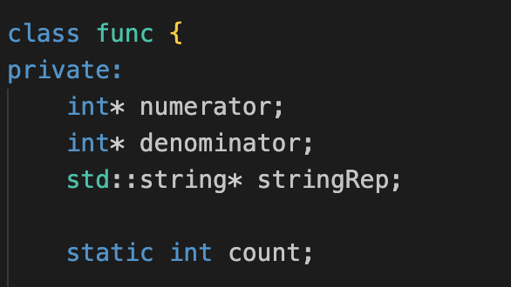
Рисунок 1 – Входные данные
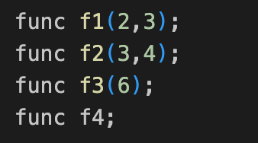
Рисунок 2 – Пример ввода
На приложенных изображениях видно, что на вход принимаются целые значения для числителя и знаменателя, поскольку это логично и правильно с точки зрения математики.
Изначально в программе задаются числитель и знаменатель, но это не все. Для правильного функционирования программы нам нужно еще строковое представление => используем преимущество c++ перед простым c, а именно тип данных string. Задаем статическую переменную, которая будет отвечать за общее количество. Поскольку поля — это данные, то их пример мы можем увидеть на Рис. 2, и так на протяжении всей программы для разного рода тестов мы их задаем.
Идем дальше. Методы. 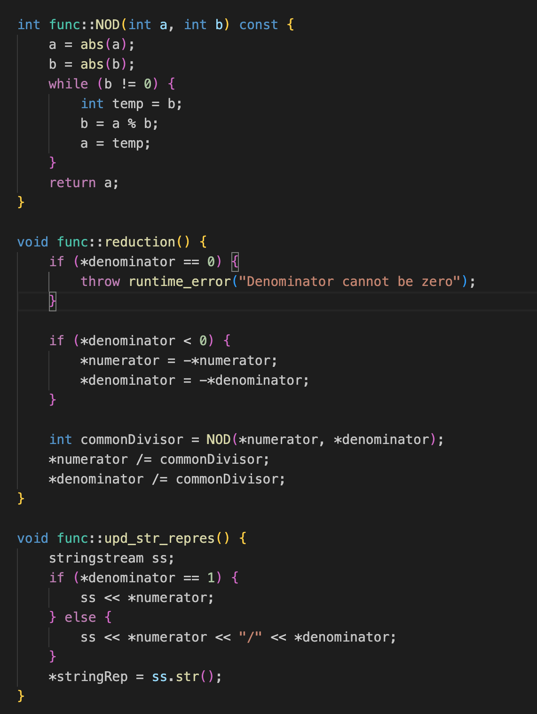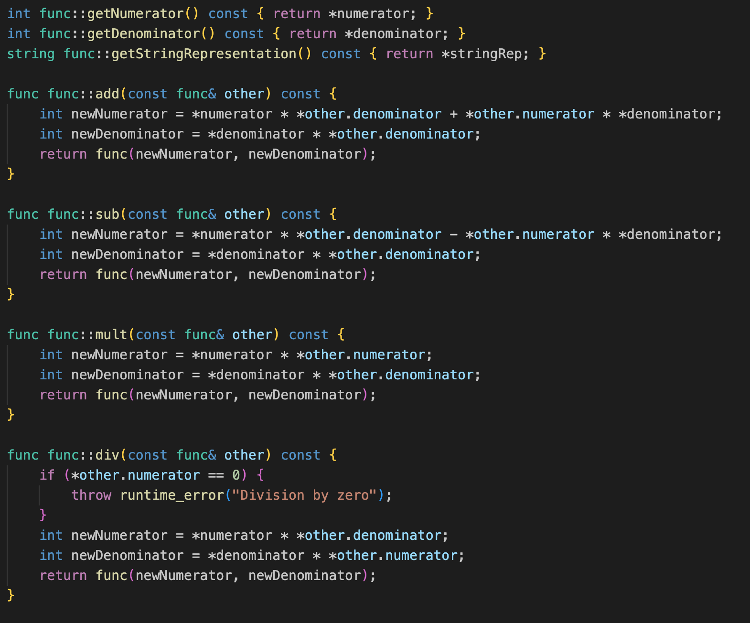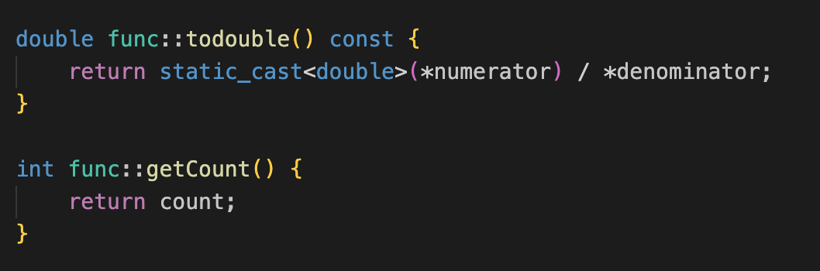
Рисунок 3 – Методы
На предоставленных изображениях я привел практически все используемые методы в коде. Они отвечают за арифметику, за доступ, за вспомогательные данные. Все это методы необходимые для правильной работы программы.
На выходе получаем строковое представление дроби, по типу: 1/2
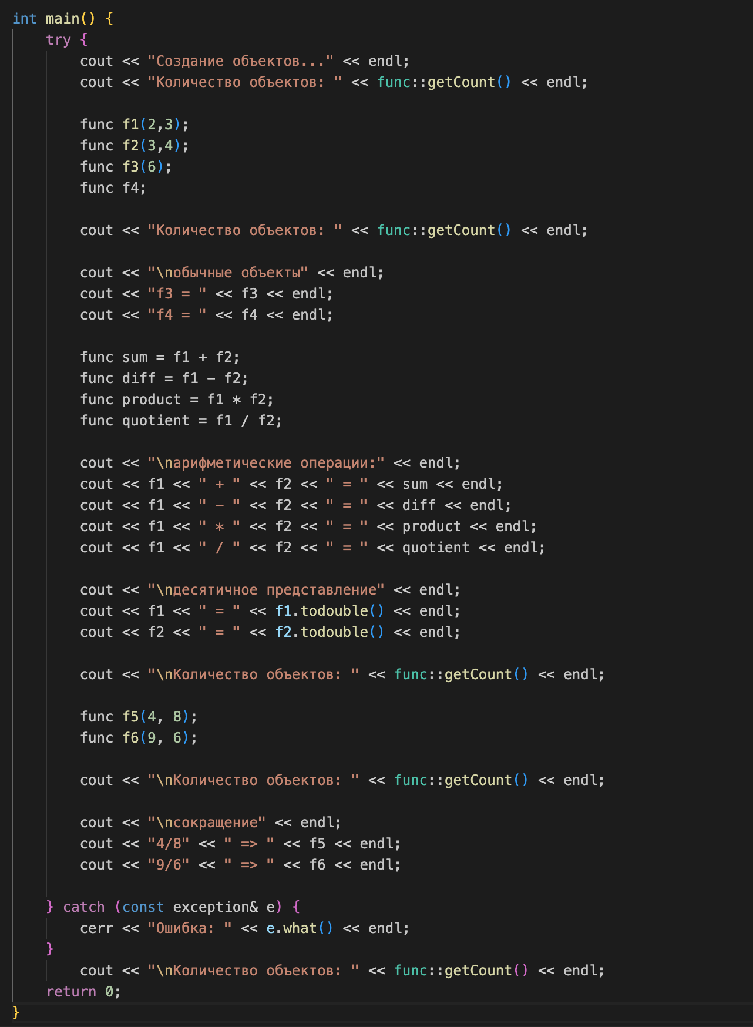
- Программная реализация
Рисунок 4 – Реализация

Если кратко, то реализация программы выглядит крайне просто, на стандартный поток выводим уравнение и вызываем метод для получения ответа. Метод вызывается через перегрузку функций.

Ожидаемый результат

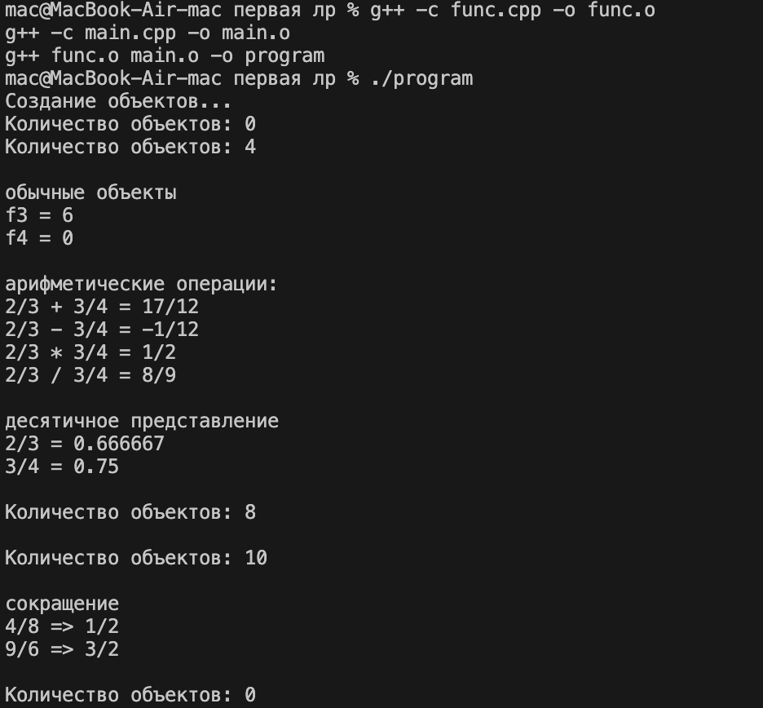
Рисунок 5 – Стандартный поток вывода
ЗАКЛЮЧЕНИЕ
В ходе выполнения лабораторной работы на тему «Разработка классов, создание конструкторов и деструкторов. Использование статических членов класса» добились полного выполнения задания, все получилось, как и было задумано; программа работает без нареканий. Материал усвоен.

ПРИЛОЖЕНИЕ
Вот тут ваш код:) ТОЛЬКО НЕ ШРИФТОМ TIMES, ЛУЧШЕ CONSOLAS ИЛИ ЧТО-ТО ПОДОБНОЕ
Func.h
#ifndef FUNC_H
#define FUNC_H

#include <iostream>
#include <string>
#include <sstream>

class func {
private:
int* numerator;
int* denominator;
std::string* stringRep;

static int count;

int NOD(int a, int b) const;
void reduction();
void upd_str_repres();

public:

func();
func(int num, int denom = 1);
func(const func& other);

~func();

int getNumerator() const;
int getDenominator() const;
std::string getStringRepresentation() const;

func add(const func& other) const;
func sub(const func& other) const;
func mult(const func& other) const;
func div(const func& other) const;

void print() const;

func operator+(const func& other) const;
func operator-(const func& other) const;
func operator*(const func& other) const;
func operator/(const func& other) const;

friend std::ostream& operator<<(std::ostream& os, const func& frac);

double todouble() const;

static int getCount();
};

#endif

Func.cpp

#include "func.h"
#include <cmath>
#include <stdexcept>
#include <iostream>

using namespace std;

int func::count = 0;

int func::NOD(int a, int b) const {
a = abs(a);
b = abs(b);
while (b != 0) {
int temp = b;
b = a % b;
a = temp;
}
return a;
}

void func::reduction() {
if (*denominator == 0) {
throw runtime_error("Denominator cannot be zero");
}

if (*denominator < 0) {
*numerator = -*numerator;
*denominator = -*denominator;
}

int commonDivisor = NOD(*numerator, *denominator);
*numerator /= commonDivisor;
*denominator /= commonDivisor;
}

void func::upd_str_repres() {
stringstream ss;
if (*denominator == 1) {
ss << *numerator;
} else {
ss << *numerator << "/" << *denominator;
}
*stringRep = ss.str();
}

func::func() {
numerator = new int(0);
denominator = new int(1);
stringRep = new string("0");
count++;
}

func::func(int num, int denom) {
numerator = new int(num);
denominator = new int(denom);
stringRep = new string();
reduction();
upd_str_repres();
count++;
}

func::func(const func& other) {
numerator = new int(*other.numerator);
denominator = new int(*other.denominator);
stringRep = new string(*other.stringRep);
count++;
}

func::~func() {
delete numerator;
delete denominator;
delete stringRep;
count--;
}

int func::getNumerator() const { return *numerator; }
int func::getDenominator() const { return *denominator; }
string func::getStringRepresentation() const { return *stringRep; }

func func::add(const func& other) const {
int newNumerator = *numerator * *other.denominator + *other.numerator * *denominator;
int newDenominator = *denominator * *other.denominator;
return func(newNumerator, newDenominator);
}

func func::sub(const func& other) const {
int newNumerator = *numerator * *other.denominator - *other.numerator * *denominator;
int newDenominator = *denominator * *other.denominator;
return func(newNumerator, newDenominator);
}

func func::mult(const func& other) const {
int newNumerator = *numerator * *other.numerator;
int newDenominator = *denominator * *other.denominator;
return func(newNumerator, newDenominator);
}

func func::div(const func& other) const {
if (*other.numerator == 0) {
throw runtime_error("Division by zero");
}
int newNumerator = *numerator * *other.denominator;
int newDenominator = *denominator * *other.numerator;
return func(newNumerator, newDenominator);
}

void func::print() const {
cout << *stringRep << endl;
}

func func::operator+(const func& other) const {
return add(other);
}

func func::operator-(const func& other) const {
return sub(other);
}

func func::operator*(const func& other) const {
return mult(other);
}

func func::operator/(const func& other) const {
return div(other);
}

ostream& operator<<(ostream& os, const func& frac) {
os << *frac.stringRep;
return os;
}

double func::todouble() const {
return static_cast<double>(*numerator) / *denominator;
}

int func::getCount() {
return count;
}

Main.cpp

#include "func.h"
#include <iostream>

using namespace std;

int main() {
try {
cout << "Создание объектов..." << endl;
cout << "Количество объектов: " << func::getCount() << endl;

func f1(2,3);
func f2(3,4);
func f3(6);
func f4;

cout << "Количество объектов: " << func::getCount() << endl;

cout << "\nобычные объекты" << endl;
cout << "f3 = " << f3 << endl;
cout << "f4 = " << f4 << endl;

func sum = f1 + f2;
func diff = f1 - f2;
func product = f1 * f2;
func quotient = f1 / f2;

cout << "\nарифметические операции:" << endl;
cout << f1 << " + " << f2 << " = " << sum << endl;
cout << f1 << " - " << f2 << " = " << diff << endl;
cout << f1 << " * " << f2 << " = " << product << endl;
cout << f1 << " / " << f2 << " = " << quotient << endl;

cout << "\nдесятичное представление" << endl;
cout << f1 << " = " << f1.todouble() << endl;
cout << f2 << " = " << f2.todouble() << endl;

cout << "\nКоличество объектов: " << func::getCount() << endl;

func f5(4, 8);
func f6(9, 6);

cout << "\nКоличество объектов: " << func::getCount() << endl;

cout << "\nсокращение" << endl;
cout << "4/8" << " => " << f5 << endl;
cout << "9/6" << " => " << f6 << endl;

} catch (const exception& e) {
cerr << "Ошибка: " << e.what() << endl;
}
cout << "\nКоличество объектов: " << func::getCount() << endl;
return 0;
}
Вызов программы (Компиляция)
g++ func.cpp main.cpp -o program
./program

